Hrubé vrstvy a technológie ich tvorby

Za hrubé vrstvy (Thick Films) sa považujú vodivé, rezistorové a dielektrické vrstvy, ktoré sú v definovanom topologickom tvare zvyčajne prostredníctvom špeciálnych pást deponované na keramický alebo iný substrát, a ktoré spravidla tvoria pasívnu súčasť elektronického obvodu. Pasty sa na substrát nanášajú zvyčajne sieťotlačovou technológiou. Po tomto kroku nasleduje ich tepelné spracovanie. Typická hrúbka vypálenej hrubej vrstvy sa pohybuje od 10 μm do 30 μm.

Hrubé vrstvy sú súčasťou HIO, technológie SMT, technológie tvorby DsPS hlavne pri aplikácii polymérnych hrubovrstvových pást na ohybných fóliách ( PTF - Polymer Thick Film), pri kombinácia tenkých a hrubých vrstiev na jednom substráte alebo v jednom multičipovom module MCM. Hrubé vrstvy sú jednou z techník aplikovaných v oblasti hrubovrstvových senzorov.

Základné pojmy:
- topologický návrh t.j. rozmiestnenie vodivých vrstiev, rezistorov, kondenzátorov a vsadzovacích súčiastok)
- Vodivé vrstvy t.j. vodiče, plochy kontaktovacie plochy pre rezistory, polovodičové súčiastky, elektródy pre drôtové a kolíkové vývody, kontaktovacie plochy pre vsadzovacie rezistory a kondenzátory pripojené spájkovaním mäkkou spájkou alebo lepením vodivým tmelom
- Sieťotlač t.j. technológia tvorby vrstiev pretláčaniam cez voľné oká v sieťovine
- Substrát – podložka

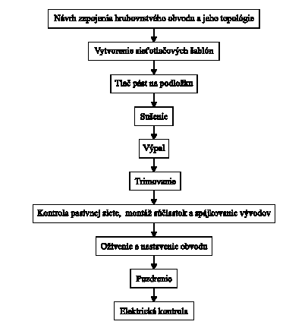

Bloková schéma technológie tvorby hrubých vrstiev Postup výroby hybridného integrovaného obvodu

Sieťotlačová technológia predstavuje pretláčanie sieťotlačovej pasty na substrát. Pretláčanie pasty sa uskutočňuje cez voľné otvory obrazca, spravidla pozitívnej sieťotlačovej šablóny, pohybom stierky na substrát. Presnosť a precíznosť tvaru a hrán obrazca, hrúbka a vlastnosti nanesenej vrstvy sú ovplyvnené faktormi:

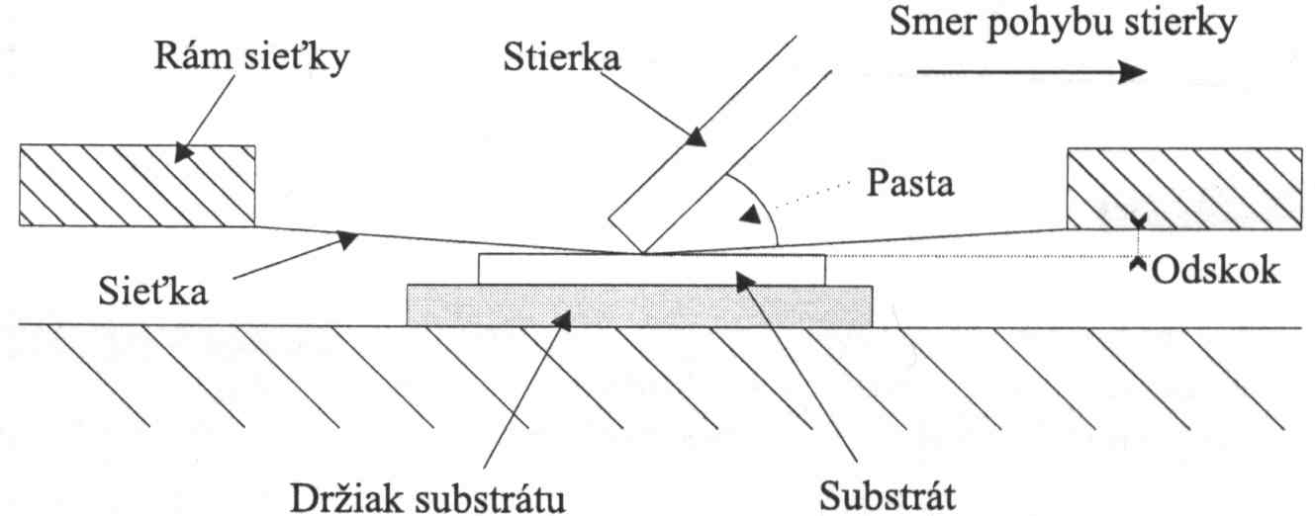

viskozita pasty a povrchové napätie pasty,

zmáčavosť podložky a vlákien sieťoviny,

typ sieťoviny a kvalita jej napnutia do rámu,

tvar, sklon a poddajnosť stierky, rýchlosť a tlaková sila pohybujúcej sa stierky,

hrúbka maskovacej emulzie sieťotlačovej šablóny, ktorá určuje hrúbku pasty nanesenej na podložku,

umiestnenie obrazca vzhľadom k smeru sieťotlače,

kvalita sieťotlačovej šablóny,

rovinnosť a drsnosť povrchu substrátov,

planparalelnosť roviny rámu a stolíka sieťotlače a nastavenie ich odskoku.

Základné parametre procesu sieťotlače:

Vplyv použitých šablón a sieťky, (hrúbka sieťotlačovej šablóny, materiál sieťoviny, technika výroby sieťky - tkanie, leptanie, laserové perforovanie..., tvrdosť materiálu) a uhol zrezania stierky, vplyv vonkajších parametrov ako sú vlhkosť, teplota, odolnosť materiálov sieťoviny a stierky voči čistiacim prostriedkom a pod..

Materiál sieťoviny: Polyester — má dobrú flexibilitu, preto sa používa pre tlač na neplanárne povrchy. Je pružnejší ako nylon alebo oceľ. Má vysokú životnosť a stierke kladie minimálny odpor. Nylon je najelastickejším materiálom, čo je v niektorých prípadoch výhodou. Pri tlači však môže dochádzať k deformácii obrazca. Je málo pružný a má tendenciu prilepiť sa k substrátu, čo zapríčiňuje neostrý motív. Nylonové sieťky sa najčastejšie používajú pri tlači vrstiev na hornú stranu viacvrstvovej štruktúry. Oceľ — jej hlavnou výhodou je, že poskytuje vysokú presnosť a kvalitu tlače. Je ideálnym materiálom pre tlač na ploché povrchy, tlač na zakrivený povrch je problematická pre malú flexibilitu a pružnosť ocele. Obyčajne sa používa pre tlač na malých plochách.

Vplyv procesu sieťotlače, kde patria rýchlosť pohybu, tlak stierky a smer pohybu stierky.

Vplyv materiálu pasty, viskozita, tixotrópia, čistoty a a kvalita povrchu substrátu.

Spomedzi spomínaných charakteristík sieťotlačovej techniky je kvalita sieťoviny jednou z principiálnych.

Parametre sieťoviny

Parametre sieťoviny

Počet vlákien na lineárnej dĺžke 1cm alebo 1inch. (Zaužívané je používanie dĺžkovej jednotky inch, 1 inch = 25,4 mm). Vyšší počet vlákien odpovedá jemnejšej sieťovine.

b) Priemer vlákien „d“ ( μm ). U štandardných sieťovín z nehrdzavejúcich ocelí sa táto hodnota pohybuje od 100 μm do 25 μm, u polyesterových sieťovín je táto hodnota od 260 μm do 31 μm.

c) Parameter otvoru „w“ ( μm ). U štandardných sieťovín z nehrdzavejúcich ocelí sa táto hodnota pohybuje od 224 μm do 40 μm. Ak sa pri konštantnom súčte ( d + w ) zjemňuje priemer „d“, otvorená plocha sa zväčší. Podiel otvorenej plochy FO sieťoviny sa vypočíta podľa:

FO = [w² / (w + d)² ] . 100 (%)

U štandardných oceľových sieťok sa táto hodnota pohybuje medzi 38 až 48 %. Súčasné trendy v oblasti precíznej sieťotlače poukazujú na výhodnosť aplikácie sieťovín s vyšším podielom otvorenej plochy.

d) Hrúbka sieťoviny ( μm ). U štandardných sieťovín z nehrdzavejúcich ocelí sa táto hodnota pohybuje od cca 225 μm do 50 μm, u polyesterových sieťovín je to hodnota od 770 μm po 61 μm.

e) Napätie sieťoviny (N/cm) a jej odolnosti voči deformácii. U štandardných sieťok z nehrdzavejúcich ocelí sa táto hodnota pohybuje medzi 25 až 40 N/cm, kým u polyesterových materiálov medzi 15 - 25 N/cm.

Spôsob tkania sieťoviny a uhla natočenia vzhľadom k smeru tlače. Popri tkanej hladkej monofilnej väzbe, hladkej multifilnej či keprovej väzbe sa pre precíznu sieťotlač používa leptaná sieťka typu Himesh so šesťuholníkovými otvormi.

Typické hodnoty sieťotlačových parametrov používané pri tlači vodivých, rezistorových, izolačných a spájkovacích pást.
Typ pasty | Počet vlákien na inch* | Hrúbka emulzie (μm)
Vodivá vrstva | 235 - 325  400 | 5 – 25  5 – 20
Rezistorová vrstva | 165 - 200 | 25 - 40
Izolačná vrstva a dielektrická vrstva | 200 - 325 | 20 - 30
Vrstva zo spájkovacie pasty | 100 - 165 | 30 - 120
- 1inch = 25,4 mm

Hrúbka maskovacej emulzie predurčuje hrúbku natlačenej sieťotlačovej vrstvy, a preto je dôležité jej optimálne nanesenie. Ideálne je, ak sa namiesto emulzií používajú svetlocitlivé filmy so zaručenou a homogénnou hrúbkou. Pokles hrúbky emulzie pod optimálnu hodnotu vedie k tvorbe neostrých obrazcov a naopak, vzrast hrúbky maskovacej emulzie môže spôsobiť, zníženie životnosti šablóny a porušenie dráhy nanesenej vrstvy.

Hrúbka natlačenej vrstvy pasty sa počíta zo znalosti parametrov sieťky a hrúbky nanesenej emulzie:

T_{w} = ( T_{m} x A_{o}) + T_{o}

kde T_{w} je hrúbka tesne po nanesení, T_{m} hrúbka sieťoviny, A_{o} % podiel otvorenej plochy, T_{o} hrúbka maskovacej emulzie.

Hodnoty expozičných dôb pre typické hrúbky emulzií
Počet vlákien na 1 inch | Hrúbka emulzie (μm) | Expozičná doba (min)
100 | 50 / 80 | 20 – 25 / 25-30
200 | 10 / 25 | 7 – 8 / 8
325 | 10 / 25 | 6,5 – 7 / 7 - 8

Minimálne šírky dráh u oceľových sieťovín pri rozdielnych hrúbkach emulzie
Hrúbka sieťoviny  (μm) | Počet vlákien na 1 inch | Odporúčaná hrúbka emulzie min (μm) | Odporúčaná hrúbka emulzie  max (μm) | Min. šírka dráh pre min. hrúbku emulzie (μm)
56 | 400 | 5 | 25 | 60
57 | 325 | 7,5 | 25 | 75
83 | 270 | 10,0 | 38 | 95
91 | 250 | 10,0 | 38 | 100
66 | 230 | 7,5 | 25 | 75

Pasty sú tixotrópne sieťotlačové kompozície používané na tvorbu vodivých, rezistorových a dielektrických dráh v elektronickom obvode. Sieťotlačové pasty vo všeobecnosti delíme na:
- cermetové,
- polymérne
- špeciálne
a z pohľadu elektrických vlastností ich delíme na:
- vodivé,
- rezistorové
- dielektrické.

Pasty pozostávajú v závislosti na ich elektrickej funkcii zo 4 základných zložiek:

funkčného materiálu (práškové častice kovov, oxidov, ..),

rozpúšťadla alebo riedidla (dočasné spojivo, ktoré pomáha pri miešaní pasty a pri sieťotlači upraviť viskozitu),

permanentného spojiva (slúži ako adhezivo voči substrátu)

dočasného spojiva (drží ostatné zložky pasty pokope počas sieťotlače a odstraňuje sa počas oxidácie vyhorením v počiatočných štádiách výpalu).

Niektoré vlastnosti vodivých hrubých vrstiev

 | Au | Au-Pt | Au-Pd | Ag | Ag-Pt | Ag-Pd
Adhézia na substráte 96% Al₂O₃ (MPa) | 6,9-20 | 4,2 - 11 | 10,3 | 5,5 - 8,2 | 3,5- 8,3 | 5,5-1,7
Hrúbka zasušenej vrstvy (μm) | 20-25 | 25-30 | 25-30 | 25-30 | 25-30 | 25-30
Hrúbka vypálenej vrstvy (μm) | 7-13 | 13-19 | 13-15 | 15-18 | 15-18 | 10-17
Plošný elektrický odpor R (mΩ/ ) pri hrúbke vrstvy 25,4μm | 2-5 | 50-100 | 50-100 | 2-10 | 2-7 | 3-18

Hrubovrstvové odporové materiály sa vyznačujú širokým rozsahom hodnôt odporu, malým teplotným

koeficientom odporu, malým napäťovým koeficientom odporu, malým driftom odporu, možnosťou trimovania a schopnosť znášať vysoké prúdové a napäťové zaťaženie.

Charakteristiky hrubovrstvových rezistorov: Plošný odpor, teplotný koeficient odporu, elektrický šum, stabilita odporu

Typy odporových pást: Pasty na báze Pd-Ag obsahujúce jemne dispergované prášky paládia a striebra, ktoré sú zmiešané s borosilikáto-olovnantým sklom. Systémy založenými na báze ruténia (RuO₂), irídia (IrO₂) a ródia (RhO₂)

Hrubovrstvové dielektrické materiály sa používajú pre:
- Kondenzátory: skladajú sa z jednej, alebo viacerých dielektrických vrstiev, ktoré sú umiestnené medzi dvoma vodivými elektródami umiestnenými priamo na substráte.
- Premostenia: izolujú dve vodivé dráhy, ktoré sa navzájom križujú.
- Viacvrstvové štruktúry: sa používajú na izoláciu jednotlivých vrstiev.
- Glazúru: sa používa na ochranu vytvorených kondenzátorov a rezistorov, kvôli minimalizácii nepriaznivému vplyvu okolia, alebo operáciám počas výroby.
- Puzdrenie: spojenie častí puzdrenia, obyčajne nízkotaviteľným sklom.

Dielektriká musia splňovať niekoľko kritérií: odolnosť voči vlhkosti, nesmú vytvárať oxidy s kovmi v elektródach a nesmie dochádzať k migrácii iónov. Spomenuté kritériá sú splnené u sklenených materiálov.

Sušenie

Po sieťotlačovom procese sú natlačené vrstvy niekoľko minút na vzduchu. Dôjde k vyrovnaniu nerovností na povrchu pasty a štruktúra sa stane homogénnejšou. Po tomto technologickom postupe je možné vykonať nekontaktnou metódou meranie hrúbky vrstvy. V procese sušenia dôjde k odstráneniu organických rozpúšťadiel z pasty a zabezpečeniu priľnavosti natlačenej štruktúry k substrátu. Takto za zabezpečí aj čiastočná odolnosť vrstiev voči náhodnému rozmazaniu počas manipulácie. Sušenie prebieha pri teplotách 100–150°C. Po tomto procese je možné na danú štruktúru natlačiť ďalšiu vrstvu, alebo pokračovať v procese výpalu.

Výpal
Cieľom výpalu je odstrániť zostávajúce organické materiály z pasty, zabezpečiť elektrické vlastnosti vrstvy a tiež zabezpečiť adhéziu natlačenej vrstvy k substrátu. Typické vypaľovacie teploty sú cca 850°C. Niektoré pasty, hlavne odporové, sú veľmi citlivé na podmienky pri výpale, tzn. je potrebné zabezpečiť presnú kontrolu parametrov. Na obrázku je zobrazený typický priebeh vypaľovacej charakteristiky. Ten sa môže meniť v závislosti od typu konkrétnej pasty. Najprv dochádza k postupnému zvyšovaniu teploty, až k teplote výpalu. Pri teplote okolo 350°C sú z pasty odstránené pozostatky organického nosiča. Sklená frita začne mäknúť v rozsahu teplôt 500–700°C. Po dosiahnutí vypaľovacej teploty teplota ostane konštantná asi po dobu desiatich minút. V tomto časovom intervale dochádza k sintrovaniu a pasty získavajú svoje základné funkčné vlastnosti (vodivosť, odpor,. . . ). V procese ochladzovania dochádza k ukončeniu a vytvrdeniu pasty. Niekedy je potrebné vypaľovať substráty v ochrannej atmosfére. Príkladom môžu byť pasty na báze medi, alebo niklu, ktoré v normálnej atmosfére oxidujú.

Trimovanie odporov
Keďže tolerancia vypálených odporových vrstiev je okolo ±20%, je potrebné dostavenie parametrov. V praxi sa používa niekoľko rôznych metód, z ktorých najčastejšie používané sú trimovanie pieskovaním, alebo laserom.

- Trimovanie pieskovaním využíva prúd vzduchu, ktorý obsahuje jemný brusný prášok a je pomocou trysky nasmerovaný na vrstvu, ktorú postupne z podložky odstraňuje. Typický prierez trysky je asi 1 mm. Ako brusivo sa používa korundový prášok. V priebehu trimovania sa zároveň s brúsením sleduje aj aktuálna hodnota nastavovaného komponentu (rezistor, kondenzátor).

- Trimovanie laserom - princíp trimovania laserom spočíva v odstraňovaní materiálu jeho vyparovaním pomocou vysokoenergetických impulzov. Jeden laserový impulz vytvorí v materiále dieru.

- Trimovanie brúsením — využíva sa tenký rotujúci kotúč z brusného materiálu, ktorý sa ručne pritláča na opracovávanú vrstvu. Táto metóda je veľmi lacná, avšak vo vybrúsenej stope ostávajú zbytky vybrúseného materiálu, čo spôsobuje časovú nestabilitu odporu.

- Trimovanie vysokofrekvenčným výbojom — využíva pôsobenie silného elektrického poľa vysokofrekvenčného výboja na trimovanú odporovú vrstvu.

- Trimovanie napäťovými impulzmi — privedením napäťového impulzu na kontakty rezistora dôjde k zvareniu odporových častíc a tým ku zmene odporu.

Pri návrhu rezistorov je potrebné mať na pamäti spôsob, akým sa daný rezistor bude trimovať. Na obrázku je naznačených niekoľko spôsobov trimovania rezistorov. Trimovaním stále dochádza ku zvyšovaniu odporu rezistora, preto sa rezistory obvykle navrhujú na 70% požadovanej hodnoty.

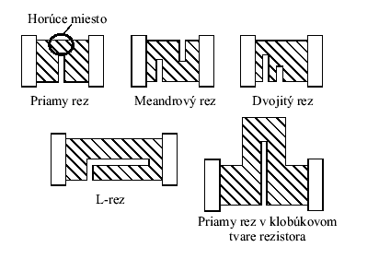
Keramické substráty pre hrubé vrstvy

Hlavnou funkciou substrátov je poskytovať mechanickú podložku a elektrickú izoláciu pre hrubovrstvové hybridné štruktúry. Pri návrhu hrubovrstvových štruktúr je potrebné vziať do úvahy nasledovné parametre:
- Relatívna permitivita, ktorá ovplyvňuje kapacitu spojenú s hrubovrstvovými elementami na substráte.
- Elektrická pevnosť Ep: určuje prierazné napätie substrátu.
- Stratový činiteľ tg δ: definuje elektrické straty v substráte, čo je dôležité hlavne pri mikrovlných a vysokofrekvenčných aplikáciách.
- Merná tepelná vodivosť: determinuje tepelné vlastnosti substrátu. Vysoká tepelná vodivosť je dôležitá pri tepelných senzoroch.
- Koeficient tepelnej rozťažnosti: je hlavný faktor determinujúci kompatibilitu medzi substrátom a komponentami.
- Vnútorný odpor Ri: určuje elektrickú izoláciu medzi obvodovými elementami na substráte.

Medzi vlastnosti substrátov, ktoré ovplyvňujú výrobný proces patria schopnosť znášať vysoké teploty, mechanická odolnosť, hladkosť povrchu, minimálne zvlnenie, kompatibilita s použitými materiálmi, nízka cena pri výrobe.
Medzi najčastejšie používané keramické materiály pre substráty v technológii hrubých vrstiev patrí pre svoju vynikajúcu stabilitu a spoľahlivosť 96-99% Al₂O₃, avšak používajú sa aj iné keramické materiály ako AlN, BeO, SiC, diamant, BN, cordierit alebo keramika LTCC ( Low Temperature Cofired Ceramic ). Prehľad vlastností niektorých v súčasnosti používaných hrubovrstvových keramických materiálov je uvedený v nasledujúcej tabuľke:

Vlastnosti hrubovrstvových keramických materiálov

Vlastnosť | AlN | Al₂O₃ | BeO | SiC | Si₃N₄ | LTCC
Teplotná vodivosť (W/mK) | 140-170 | 10-35 | 150-250 | 90 | 10-40 | 2-4
Koeficient .tepelnej rozťažnosti  pri 100°C (10⁻⁶ K⁻¹) | 2,65 | 5,5 | 5,40 | 3,1 | 3,1 | 4,3
Merný elektrický odpor (Ω/cm) | 4,0.10 ¹¹ | > 10 ¹⁴ | 10¹³-10¹⁵ | > 5 | 10 ⁹ | 10 ¹⁴
Elektrická pevnosť ( kV/mm) | 15 | > 10 | 10 | 0,7 | 16-20 | 8,5
Relatívna permitivita (1MHz) | 8,9 | 9,7 | 6,7 | 40 | 6,1 | 1,5-8,0
Mechanická pevnosť (MPa) | 450 | 400 | 240 | 450 | 650-1300 | 190

Oxid hlinitý, korund, Al₂O₃ je najčastejšie používaný materiál pre hrubovrstvové substráty. Korundová keramika má vysokú hodnotu mechanickej odolnosti čím sa stáva jedným z najpevnejších materiálov spomedzi ťažkotaviteľných oxidov. Tieto vlastnosti sú dôležité hlavne z hľadiska implementácie tlakových a polohových
hrubovrstvových senzorov. Na mechanické, tepelné a elektrické vlastnosti Al₂O₃ vplýva chemická čistota Al₂O₃ a technológia spracovania. O kvalite mechanických a tepelných vlastností rozhoduje zvyškové množstvo pórov a rast zrna. Relatívna permitivita a dielektrické straty sú ovplyvňované nečistotami Si, Ti, Mg a Ca. Pre výrobu substrátov je najvýhodnejšia mikroštruktúra α -Al₂O₃ fázy, ktorá sa pripravuje buď kalcináciou z Al(OH)3, alebo vedením pár AlCl do kyslíkovo-vodíkového plameňa. Potom nasleduje riadená kryštalizácia a suché mletie .-Al₂O₃. V poslednej fáze výroby keramického substrátu sa aplikuje technológia priameho liatia suspenzie práškovej keramickej hmoty Al2O3 v roztoku organického makromolekulového spojiva na pás. Takto sa po vyrezaní, tvarovaní a tepelnom spracovaní dosiahne jemnozrnný, polykryštalický materiál, ktorý obsahuje len náhodné technologické defekty a mikroštruktúrne heterogenity.

Oxid berylnatý, BeO - Berylnatá keramika sa používa tam, kde je predpoklad tepelného namáhania štruktúry.

BeO má totiž výbornú tepelnú vodivosť. Koeficient tepelnej rozťažnosti je trochu vyšší ako korundu a relatívna permitivita je nižšia. Nevýhodou substrátov na báze BeO je ich cena, ktorá je asi 10 x vyššia ako korundovej keramiky. BeO je toxický.

AlN patrí medzi nové materiály, ktorý vďaka vysokej tepelnej vodivosti môže nahradiť toxickú berylnatú keramiku. Medzi jeho hlavné výhody patrí už spomenutá vysoká tepelná vodivosť, koeficient tepelnej rozťažnosti veľmi podobný kremíku resp. GaAs čo umožňuje priame pripojenie VLSI čipov a vynikajúca chemická stálosť. Proces oxidácie AlN za začne až nad teplotou 900°C, pričom v redukčnej atmosfére sa do teploty 1600°C
neprejavuje žiadna chemická reakcia.

Nízkoteplotná keramika — LTTC je známa aj pod obchodným názvom Greem TapeTM. Vo všeobecnosti sa LTCC (Low Temperature Cofired Ceramics – LTCC) skladá zo sklených alebo skleno/keramických zložiek využíva strieborné a zlaté vodiče. Tieto vodiče sú obyčajne vypaľované pri teplotách nižších ako je teplota tavenia zlata, alebo striebra. Keďže vodiče, rezistory a keramika sú vypaľované spoločne je potrebné presne sledovať kinetiku výpalu a rovnosť zmršťovania systému. V súčasnosti sa LTCC využíva hlavne v oblasti puzdrenia a tvorby multičipových modulov s vysokou hustotou integrácie. Jedným z prínosov nízkoteplotnej keramiky je zjednodušenie výroby viacvrstvových štruktúr. V tomto procese v podstate dochádza k zámene dielektrickej vrstvy oddeľujúcej signálové vrstvy vrstvou keramickou. Keďže je LTCC v surovom stave extrémne tvárna, požadovaný tvar stačí jednoducho vyrezať čo zabezpečuje vysokú flexibilitu návrhu.

Viacvrstvové štruktúry

Viacvrstvové štruktúry sú 3D systémy, ktoré sa skladajú z vodivých dráh plošne natlačených a navzájom prepojených vodivými spojmi cez izolačnú vrstvu. Výhodou takýchto štruktúr je možnosť tvorby vnorených pasívnych prvkov R, L, C a tým nechať miesto pre ďalšie komponenty na povrchu štruktúry. Existuje niekoľko spôsobov, ktorými sa viacvrstvové štruktúry vytvárajú:
- Môžu sa vytvoriť pomocou prekovených dier. Takto je možné vytvoriť dvojvrstvovú štruktúru Prepojenia, ktoré spájajú vrstvy sa vytvárajú razením do nevypáleného substrátu, kovového substrátu, alebo sú vŕtané laserom do vypáleného substrátu. Z takejto základnej dvojvrstvovej štruktúry je potom možné procesom laminácie vytvoriť viacvrstvové substráty.

- Pomocou štandardnej hrubovrstvovej technológie. Táto metóda patrí medzi najčastejšie používané techniky Najprv dôjde ku tlači vodivej vrstvy. Túto vrstvu je potrebné vypáliť a na takto vypálenú vodivú vrstvu sa natlačí dielektrická, ktorá slúži ako izolácia medzi dvoma vodivými vrstvami. Takto sa nanesie niekoľko dielektrických vrstiev, aby sa vytvorila dostatočne hrubá izolačná bariéra, ktoré sa potom vypália. Pri výpale ďalšej vodivej vrstvy totiž môže dôjsť ku migrácii vodivých čiastočiek do dielektrika a môže sa vytvoriť skrat. Po procese tvorby izolačnej vrstvy sa štandardnou sieťotlačou vyplnia prepojovacie otvory v dielektriku vodivou pastou. Výhodou tejto metódy je fakt, že nevyžaduje žiadne špeciálne zariadenia. Nevýhodou je veľké množstvo operácií a možnosť ohnutia substrátu pod vplyvom nerovnakých teplotných koeficientov rozťažnosti.

- Vysokoteplotnou (HTCC–High Temperature Cofired Ceramics) technológiou. Táto technológia poskytuje lepšiu rozlišovaciu schopnosť ako klasická hrubovrstvová technológia, keďže prepojenia sú tvorené priamo razením do substrátu. Sieť prepojení sa získa tlačou vodivých dráh na rôzne substráty, ktoré už obsahujú vyrazené prepojovacie otvory. Tieto substráty sa potom zlaminujú a vypália. Pri použití substrátu AlN je táto technológia jedinou, ktorá dokáže vytvoriť viacvrstvové štruktúry s vysokou tepelnou vodivosťou a teplotným koeficientom rozťažnosti podobným kremíku. Hlavnou nevýhodou je vysoká teplota výpalu – 1600°C a nutnosť redukčnej atmosféry, aby nedošlo k oxidácií pást.

- Nízkoteplotnou (LTCC–Low Temperature Coired Ceramics) technológiou). Táto eliminuje hlavný nedostatok vysokoteplotnej technológie a tou je vysoká teplota výpalu. Výrobný proces je podobný ako u vysokoteplotnej s tým rozdielom, že teplota výpalu je okolo 800–1000°C. Viacvrstvová technológia, ktorá využíva túto keramiku sa označuje ako LTCC-ML (Low Temperature Co.red Ceramic Multilayer). Výhody používania LTCC-ML môžeme zhrnúť do troch základných oblastí:

(a) Pre hybridné a MCM aplikácie:
(b) Pre senzorové aplikácie:
(c) Využitie vo viacvrstvových moduloch:

Multičipová technológia

Podstatou multičipovej technológie je vytvorenie viacvrstvovej štruktúry, ktorá tvorí veľmi hustú signálovú sieť. Na hornej vrstve tejto štruktúry sa potom vytvárajú miesta pre priame pripojenie čipov, prípadne iných typov elektronických súčiastok. Vzhľadom na materiál a technológiu použitú pri výrobe multičipového modulu (MCM) je možné multičipové moduly rozdeliť do niekoľkých skupín.
- MCM–C — technológia MCM–C je založená na tvorbe prepojení a izolačných vrstiev na báze keramických materiálov. Pri výrobe sa využívajú štandardné postupy známe z hrubovrstvovej technológie. MCM–C sú tvorené viacvrstvovou štruktúrou na báze LTCC alebo HTCC, alebo výpalom vodivých a dielektrických vrstiev nanesených sieťotlačou na keramickom substráte. Takto dochádza k výstavbe štruktúry v smere osi z s maximálnym počtom vrstiev 7. Nevýhodou posledne spomenutého procesu je pomerne veľká časová náročnosť, keďže každú natlačenú vrstvu je potrebné pred ďalšou tlačou podrobiť výpalu. Na druhej strane sa nevyskytuje
problém zmršťovania štruktúry, keďže sa ako substrát využívajú klasické keramické materiály. Tvorba štruktúr je možná aj pomocou difúznej tvorby obrazcov, alebo technológiou FODEL. Výroba MCM–C prostredníctvom LTCC alebo HTCC je riešená tvorbou otvorov v izolačnom materiále (keramike) a ich vyplňovaním vodivou pastou. Výhodou je prakticky neobmedzené množstvo vrstiev. Nevýhodou je v tomto prípade zmršťovanie keramiky a to nielen v smere osi x, y, ale aj v smere osi z.
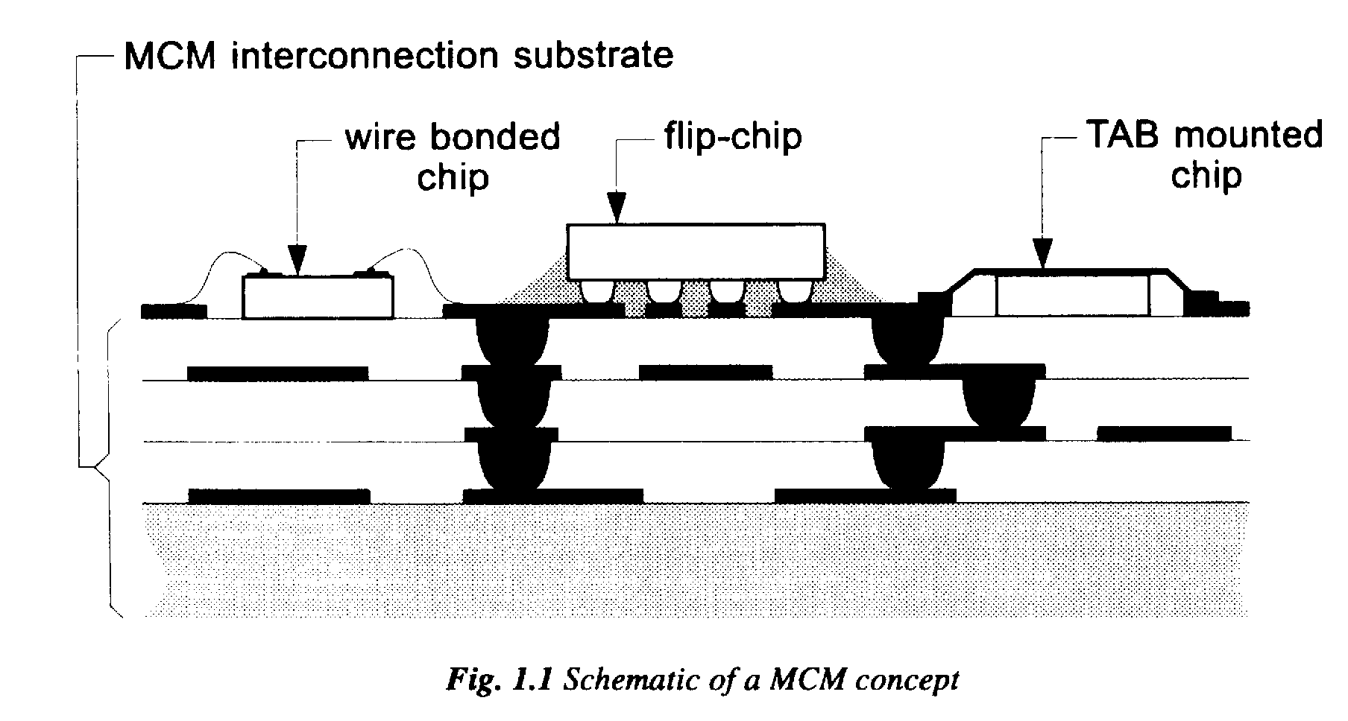

MCM–D — táto technológia využíva hlavne možnosti, ktoré poskytuje tenkovrstvová výstavba štruktúr, avšak je možné použiť aj tvorbu obrazcov pomocou fotocitlivých hrubých vrstiev. Jednotlivé vrstvy sa vytvárajú naparovaním, alebo naprašovaním, kde výsledný obrazec je získaný suchým, alebo mokrým leptaním. Typická
šírka vodičov, resp. medzier medzi nimi je 15–25 ｵm, priemer prepojovacích otvorov je približne 15 ｵm. Počet takto vyrobiteľných vrstiev je 5 až 10. MCM–L — technológia MCM–L využíva prostriedky laminátových dosiek plošných spojov. Používajú sa štandardné postupy pri výrobe DPS( dosiek plošných spojov) vrátane laminovania jedno-, alebo dvojstranných DPS k sebe.
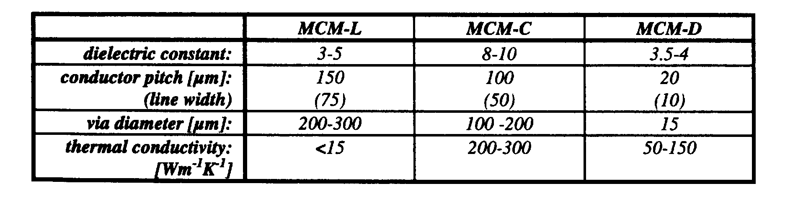

Typy a porovnanie hybridných integrovaných obvodov na izolačných podložkách

V hybridných integrovaných obvodoch, v ktorých sú aplikované elektronické komponenty prepájané drôtmi, je väčšina rezistorov a tiež niektoré pasívne súčiastky pripravované (tenko alebo hrubo) vrstvovou technológiou integrovane na povrchu izolačného substrátu.

Podľa aplikovanej substrátovej technológie rozlišujeme dva typy hybridných integrovaných obvodov: tenko a hrubovrstvové integrované obvody.

Keď sú tiež aplikované aktívne komponenty (polovodičové súčiastky a integrované obvody), používajú sa v diskrétnom formáte. Sú montované na povrch substrátov a pripájané ku vodivým plôškam zvyčajne spájkovaním alebo kontaktovaním. Keďže tieto typy obvodov obsahujú integrované aj diskrétne súčiastky, nazývajú sa hybridné integrované obvody.

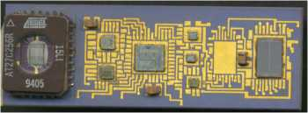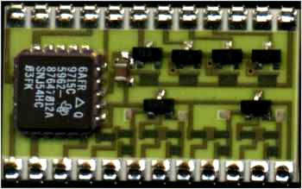

Porovnanie tenko a hrubovrstvových hybridných integrovaných obvodov

Porovnanie vrstvových rezistorov

